- Strona główna – obcięta na dole (nie ma scrollowania, więc nie możemy przewinąć na dół i jest brzydko ucięta)
- mission 1: easter egg; change textfor: "Świętowit był dla dawnych Słowian kimś w rodzaju superbohatera. Miał cztery głowy, wielki miecz do walki ze złem oraz magiczny róg. Kapłani co roku wlewali do tego rogu miód – jeśli napoju nie ubywało, zapowiadało to mnóstwo jedzenia i świetne plony dla wszystkich!"; musimy zmienić tok zdarzeń z bolkiem - to nie yło pacyficzne przejęcie tronu

- usuwamy przycisk „strona główna” z dialogów oknowych między misjowych.
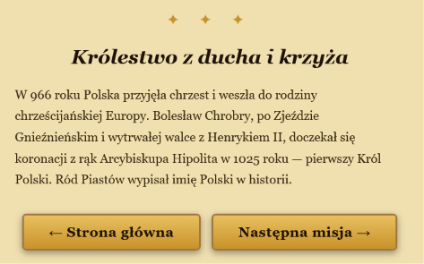
- Mission 02: no music buton – fix in each mission
- easter egg w mission 02:
Korona Kazimierza Wielkiego była tak piękna i ważna, że po jego śmierci używano jej podczas koronacji niemal każdego kolejnego króla Polski! Niestety, ponad 200 lat temu została skradziona przez wrogą armię i ślad po niej zaginął. Do dziś nikt nie wie, gdzie się ukryta...
- Misja 03 – spacja nie działa
- Misja 03 – easter egg – jednak dopisać, że przekazała na Akademię Krakowską
- Dodajemy przycisk dalej, aby kontrolować dialogi. Wszędzie – w każdej bitwie.
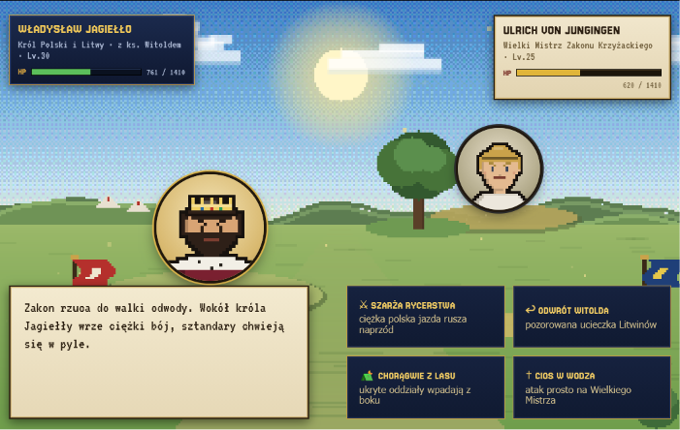
- Mission 4: when I hit ‘space’ – the dialog won;t close, but start from the beginning. Fix it.
- Mission 04: the easter egg failed – showed nothing. I got stuck there.
- Mission 05: po koronacji augusta powinna pojawić się informacja „porozmawiaj z ambasadorem repninem”
- Mission 05: text Puławski has one errors and should state: „Konfederacja upadnie — to wiem. Ale jej krew zasieje ziarno oporu, który nie zginie.”
- Mission 05: easter egg totally failed. Stuck in the game.
- Music : it changes everytime we change mission or go back to the menu – it;s too often. Proposition: loop ] the music (medieval quite and medieval quite2) from the moment main menu is open for the first time (or page refreshed). The only exception: battlefield ()medieval battle) and very lsat easter egg (mazurek)

